2013年普通高等学校招生全国统一考试 （江苏卷）
数学Ⅰ
注意事项
绝密★启用前
考生在答题前请认真阅读本注意事项及各题答题要求：
1．本试卷共4页，均为非选择题（第1题～第20题，共20题）.本卷满分为160分.考试时间为120分钟.考试结束后，请将本试卷和答题卡一并交回.
2．答题前，请您务必将自己的姓名、考试证号用0.5毫米黑色墨水的签字笔填写在试卷及答题卡的规定位置.
3．请认真核对监考员在答题卡上所粘贴的条形码上的姓名、准考证号与您本人是否相符.
4．作答试题必须用0.5毫米黑色墨水的签字笔在答题卡的指定位置作答，在其它位置作答一律无效.
5．如需作图，须用2B铅笔绘、写清楚，线条、符号等须加黑、加粗.

一、填空题：本大题共14小题，每小题5分，共70分．请把答案直接填写在答题卡相应位置上.
- 函数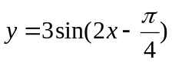的最小正周期为 ▲ .

- 设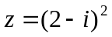(i为虚数单位)，则复数的模为 ▲ .

- 双曲线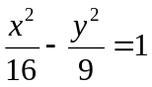的两条渐近线的方程为 ▲ .

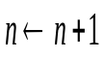
- 集合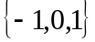共有 ▲ 个子集.
Y
N
输出n
开始
结束
（第5题）

- 右图是一个算法的流程图，则输出的的值是 ▲

- 抽样统计甲，乙两位射击运动员的5次训练成绩(单位：环)，结果如下：
运动员 | 第1次 | 第2次 | 第3次 | 第4次 | 第5次
甲 | 87 | 91 | 90 | 89 | 93
乙 | 89 | 90 | 91 | 88 | 92
则成绩较为稳定(方差较小)的那位运动员成绩的方差为 ▲ .

- 现有某类病毒记作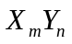，其中正整数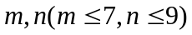可以任意选取，则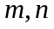都取到奇数的概率为 ▲ .

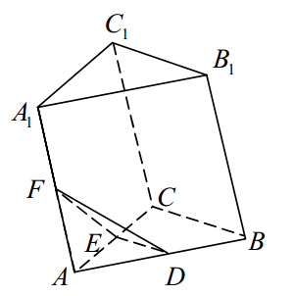
- 抛物线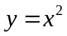在处的切线与两坐标轴围成三角形区域为(包含三角形内部和边界).若点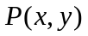是区域内的任意一点，则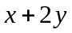的取值范围是 ▲ .
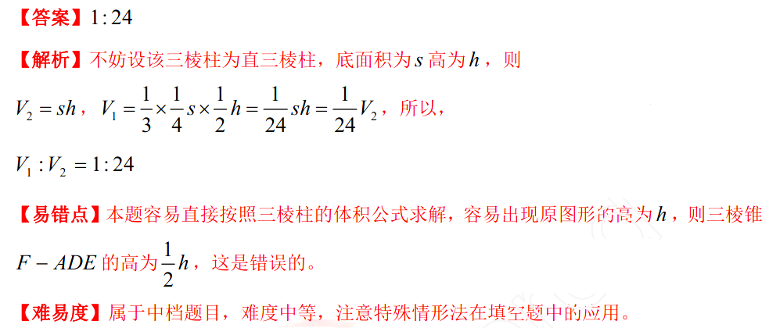

9.抛物线在处的切线与两坐标轴围成三角形区域为（包含三角形内部和边界）
。若点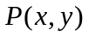是区域D内的任意一点，则10.设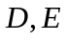分别是的边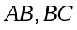上的点，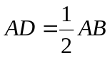,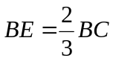,若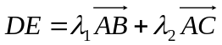(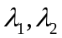为实数)，则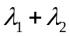的值为 ▲ .

11.已知是定义在上的奇函数.当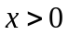时，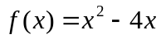，则不等式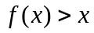的解集用区间表示为 ▲ .

12.在平面直角坐标系中，椭圆的标准方程为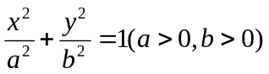，右焦点为,右准线为，短轴的一个端点为，设原点到直线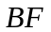的距离为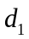，到的距离为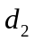.若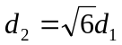，则椭圆的离心率为 ▲ .

13.平面直角坐标系中，设定点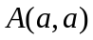，是函数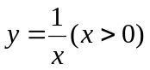图像上一动点，若点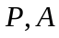之间最短距离为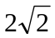，则满足条件的实数的所有值为 ▲ .

14.在正项等比数列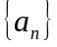中，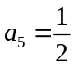，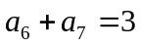.则满足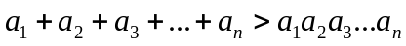的最大正整数的值为 ▲ .

二、解答题：本大题共6小题，共计90分。请在答题卡指定区域内作答，解答时应写出文字说明、证明过程或演算步骤。
15.（本小题满分14分）
已知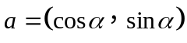，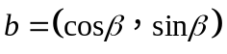，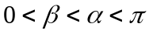.
(1) 若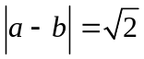，求证：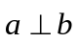；
(2) 设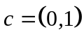，若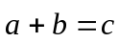，求，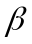的值.

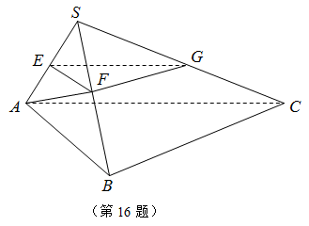
16. （本小题满分14分）
如图，在三棱锥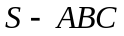中，平面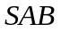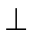平面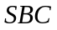，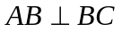,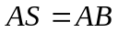. 过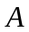作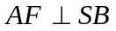，垂足为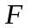，点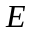,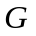分别是侧棱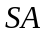,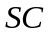的中点.
求证：(1) 平面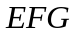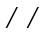平面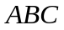;
(2) 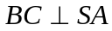.

17. （本小题满分14分）
如图，在平面直角坐标系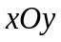中，点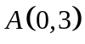，直线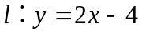.设圆的半径为1，圆心在上.
(1) 若圆心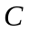也在直线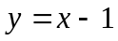上，过点作圆的切线，求切线的方程；
(2) 若圆上存在点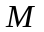，使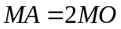，求圆心的横坐标的取值范围.

18. （本小题满分16分）
如图，游客从某旅游景区的景点处下山至处有两种路径. 一种是从沿直线步行到，另一种是先从沿索道乘缆车到，然后从沿直线步行到.
现有甲、乙两位游客从处下山，甲沿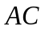匀速步行，速度为50m/min. 在甲出发2min后，乙从乘缆车到，在处停留1min后，再从匀速步行到. 假设缆车匀速直线运动的速度为130m/min，山路长为1260m，经测量，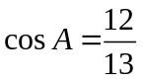，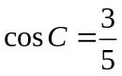.
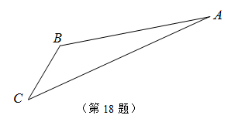
(1) 求索道的长；
(2) 问乙出发多少分钟后，乙在缆车上与甲的距离最短？
(3) 为使两位游客在处相互等待的时间不超过3分钟，乙步行的速度应控制在什么范围内？

19. （本小题满分16分）
设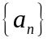是首项为，公差为的等差数列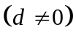，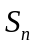是其前项和. 记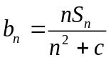，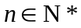，其中为实数.
(1) 若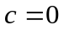，且，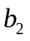，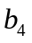成等比数列，证明：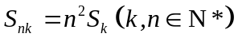；
(2) 若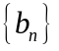是等差数列，证明：.

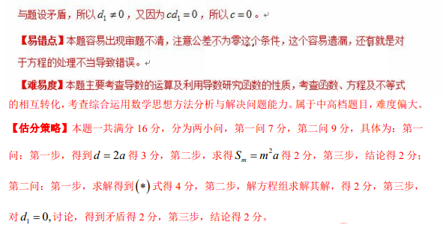
20. （本小题满分16分）
设函数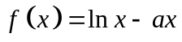，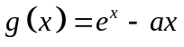，其中为实数.
(1) 若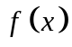在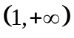上是单调减函数，且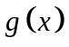在上有最小值，求的范围；
(2) 若在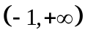上是单调增函数，试求的零点个数，并证明你的结论.

